Гарлик Галина Александровна

г. Барнаул

ИСПОЛЬЗОВАНИЕ ИКТ НА УРОКАХ РУССКОГО ЯЗЫКА И ЛИТЕРАТУРЫ В ШКОЛЕ

Современные условия жизни диктуют создание в школе условий для формирования и воспитания мобильного, коммуникабельного, мыслящего гражданина, востребованного в обществе. Современный мир – это мир ИКТ, ведь именно они помогают наиболее полно реализовать коммуникативную и когнитивную функции языка. Поэтому использование ИКТ на уроках русского языка и литературы в школе активизирует познавательную активность, умение думать и анализировать, грамотно применять приемы языковой компрессии, что способствует успешной социализации учащихся, развитию коммуникативной компетенции учащихся.

Неоценима роль ИКТ на уроках русского языка и литературы еще и в связи с подготовкой к сдаче ЕГЭ и ГИА в выпускных классах школы. Тестирование ([ege.yandex.ru](http://ege.yandex.ru/" \t "_blank), [капканы-егэ.рф](http://xn----7sbanj0abzp7jza.xn--p1ai/)) позволяет учащимся проверить свои знания в режиме онлайн; не откладывая в долгий ящик, выявить пробелы, исправить недочеты в своих знаниях. Электронные ресурсы и различного рода тренажеры способствуют отработке темы, закреплению изученного на уроке.

В последнее время педагоги и психологи говорят о клиповом сознании современных школьников. « При этом типе сознания и мышления человек мыслит не понятиями, логосами и логическими связями, а, главным образом, ситуациями, картинками и эмоциями». (1) Поэтому широко используются на уроках русского языка и литературы презентации при изучении нового материала, биографий писателей, обобщении изученного. Так результат работы на уроке можно наглядно запечатлеть на одном слайде, одной запоминающейся ребенком картинке (рис.1-2). 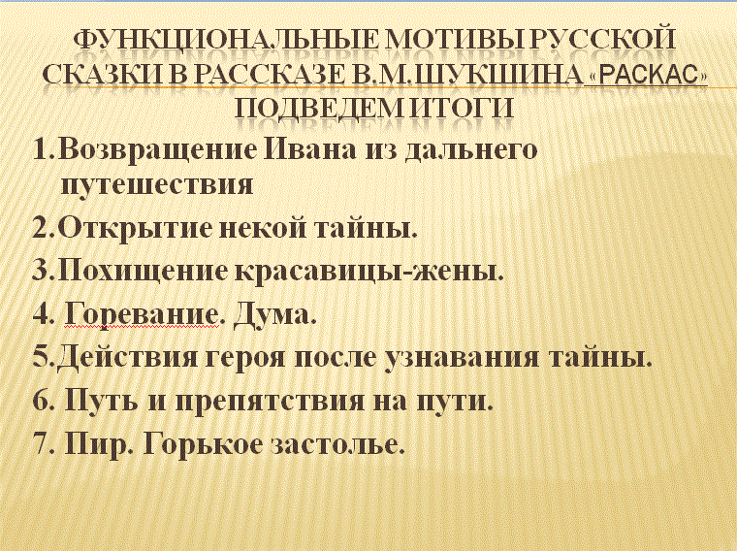рис

Рис. 1 Итоговый слайд презентации к уроку по анализу рассказа В.М.Шукшина

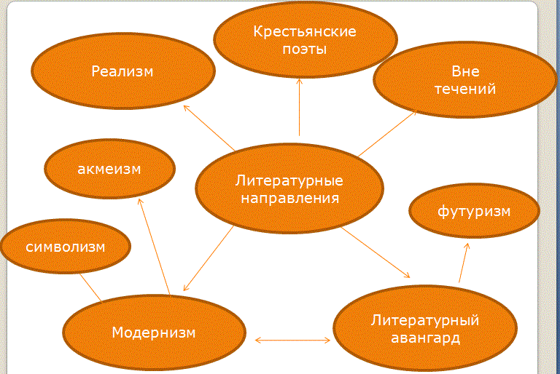

Рис.2 Слайд презентации к уроку литературы в 11 классе «Русская литература XX века: общая характеристика»

Интерес к презентации на уроке объясняется это не только потребностью в разработке современных наглядных методических материалов, но и эффективностью применения презентаций в качестве наглядного сопровождения образовательного процесса, возможностью оптимизировать труд педагога и повысить качество обучения.

Учащиеся позитивно воспринимают уроки с применением презентаций, подготовленных как учителем, так и одноклассниками. Пользуются популярностью уроки, на которых ребята готовят презентации сами в группах и индивидуально. В процессе таких занятий ученикам предоставляется возможность выступать как слушателями, так и активными участниками процесса: исследователями, самостоятельно осмысливающими материал различной стилевой принадлежности, дизайнерами, аниматорами и т.д. Работа по созданию презентаций развивает творческие способности учащихся, умение обобщать материал, представлять его в виде схем, тезисов и т.д., активизирует познавательную активность и интерес к изучаемому материалу, предмету, создает мотивацию и ситуацию успеха.

Создавая презентацию, ученики не только узнают и сообщают информацию, но и учатся создавать типовую презентацию и проектировать свою собственную, работать с компьютером, настраивать программу для работы, т.е. развиваются и совершенствуются метапредметные знания и умения школьников. Технология подготовки презентации становится средством организации учебной деятельности учеников и учителя на уроке литературы, например, при изучении биографии писателя, истории создания того или иного произведения, характеристики героя произведения и т.д.

Видеоклипы, фрагменты фильмов, аудио- и видеозаписи отрывков прозаических произведений, стихотворений, записи авторского или актерского исполнения на уроках литературы способствуют воспитанию эстетического вкуса учащихся, полноценному восприятию художественного текста.

  «Человек образованный — тот,  кто знает, где найти то, чего он не знает». (Георг Зиммель)(2) Ни для кого не секрет, что современные школьники при подготовке сообщений, докладов, рефератов черпают информацию в интернете, отдавая предпочтение ему, а не книгам. Необходимо направить их деятельность в нужное русло: учить доверять проверенной информации, рекомендовать образовательные и познавательные интернет-ресурсы (например, <http://www.school.edu.ru/>,<http://www.mediaterra.ru/ruslang/>, [http://ege.edu.ru](http://ege.edu.ru/) и др.; а также ставший популярным [ruscorpora.ru](http://www.ruscorpora.ru/) при изучении лексики, оборотов и т.д.).

Использование ИКТ на уроках русского языка и литературы – это не дань моде и времени, это способ активизации деятельности учащихся, оптимизации учебного процесса. Бесспорно, «кто владеет информацией, тот владеет миром». Важно только помнить, что все должно быть в меру, органично и логично, чтобы ИКТ не вытеснили живое слово и живое общение писателя, учителя, ученика. Следует помнить слова знаменитого врача-алхимика Парацельса::«В природе все есть яд, и все есть лекарство. Только доза делает лекарство ядом и яд лекарством»(3).

Список использованных ре1. Колдасов Г.Д. Клиповое сознание и особенности языка [ruskline.ru](http://ruskline.ru/)›[Архив](http://ruskline.ru/analitika)›

# 2. Георг Зиммель \ Афоризмы [frazochka.ru](http://frazochka.ru/)›[authors/1927.html](http://frazochka.ru/authors/1927.html)

3. Парацельс – портал афоризмов [aforizmoff.net](http://aforizmoff.net/)›[portal/author308](http://aforizmoff.net/portal/author308)